Отчет
о проделанной работе за 2019 год
депутата Городской Думы
муниципального образования «Город Астрахань»
по одномандатному округу № 5
Даниловой Ольги Александровны

- Основные данные по работе с избирателями:
Прием жителей осуществлялся два раза в месяц по графику: 1-я и 3-я среда месяца с 16.00 до 19.00 по адресу ул.Аксакова, 6А, а так же по графику работы Общественной приемной председателя партии «ЕДИНАЯ РОССИЯ» Д.А.Медведева.
- Принятых обращений – 54;
- Направлено обращений в организации и государственные учреждения с целью решения вопросов граждан – 32;
- Оказано консультаций - 61.
В отчётном периоде актуальными являлись следующие вопросы обращений граждан, проживающих в микрорайонах ст. Астрахань - 2 и Бабаевского:
- устройство ребёнка в дошкольное учреждение;
- оказание благотворительной материальной помощи;
- социальные льготы и выплаты инвалидам;
-вопросы благоустройства территории (освещение улиц, восстановление бордюров и тротуаров, установка леерного ограждения, ремонт дорог, установление детского игрового оборудования, спил опасных деревьев вблизи жилых домов, организация и упорядочение вывоза мусора с территорий частных дворов и многоквартирных домов, демонтаж незаконно установленных гаражей, отлов безнадзорных животных, скос сорной травы и камыша);
- обеспечение транспортом и улучшение работы перевозчиков;
- оказание качественных услуг управляющими компаниями жителям;
- санитарное состояние микрорайона, в т.ч. своевременный вывоз мусора;
- вопросы материального обеспечения и ремонта школ № 13, 27,28;
- участие в программе "Комфортная городская среда"
По всем вопросам направлялись обращения в администрацию муниципального образования «Город Астрахань» и в соответствующие службы в рамках их компетентности.

2. В 2019 году исполнены следующие мероприятия по обращениям граждан:
- Установлены малые архитектурные формы по адресам:
ул. Энергетическая, д.17;
ул. 5-я Железнодорожная, 16;
ул. Жилая, д.9 (центральная детская площадка);
ул. 8-я Железнодорожная, д. 55/1, д. 57, д. 59;
1-я Железнодорожная, д. 22
- Установлено леерное ограждение по ул.Бульварная, д.1, корпус1
- Проведена опиловка деревьев по ул.Аксакова, д.14
- Улучшена материальная база школ № 13, 27, 28 (400 000 руб.)
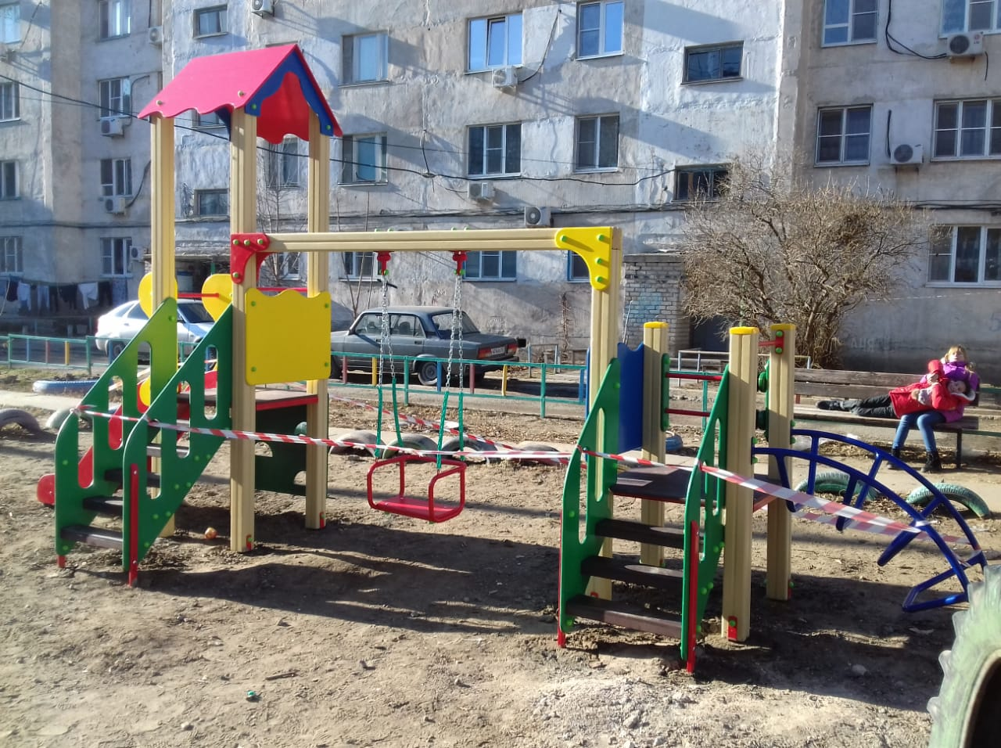

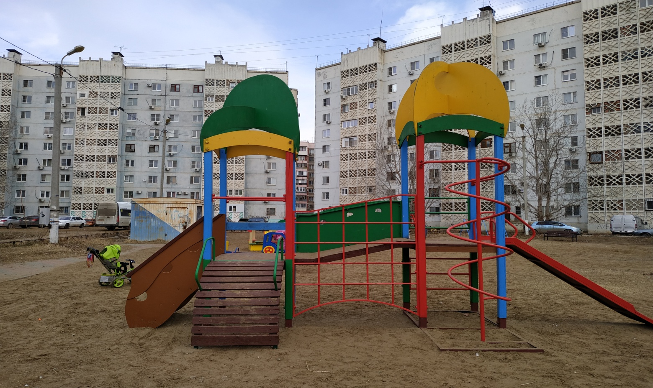

- Организованы посещения людьми преклонного возраста и детьми из малообеспеченных семей культурных мероприятий города (предоставление транспорта, обеспечение билетами и т.п.) - 250 чел.

- Оказана материальная поддержка жителям, попавшим в трудную жизненную ситуацию, принято участие в благотворительных акциях, проходящих на территории города и области:

- Областная благотворительная акция «От сердца к сердцу» с целью сбора средств для лечения детей с онкологическими заболеваниями;
- Областная благотворительная акция «Помоги сохранить жизнь» с целью сбора средств для лечения детей с онкологическими заболеваниями;
- Городская благотворительная акция «Социальный Дед Мороз» с целью поддержки детей - инвалидов, детей из многодетных и малообеспеченных семей.
- Городская благотворительная акция в поддержку детей Донбасса
- Региональная благотворительная акция «Первоклассник» с целью материального обеспечения детей, идущих в первый класс, из малообеспеченных семей
- Региональная акция, посвященная Дню Победы в поддержку ветеранов Великой Отечественной войны и тружеников тыла
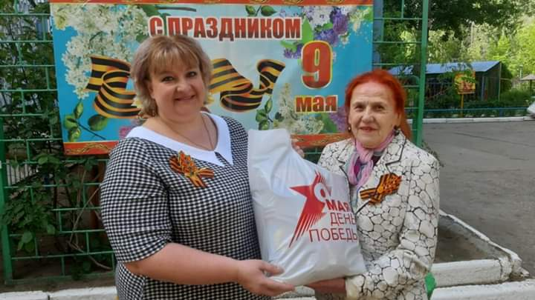

- Организованы и проведены праздничные благотворительные мероприятия для детей и взрослых города Астрахани:
- Фестиваль художественного творчества для детей с ограниченными возможностями здоровья «Радужные нотки»;
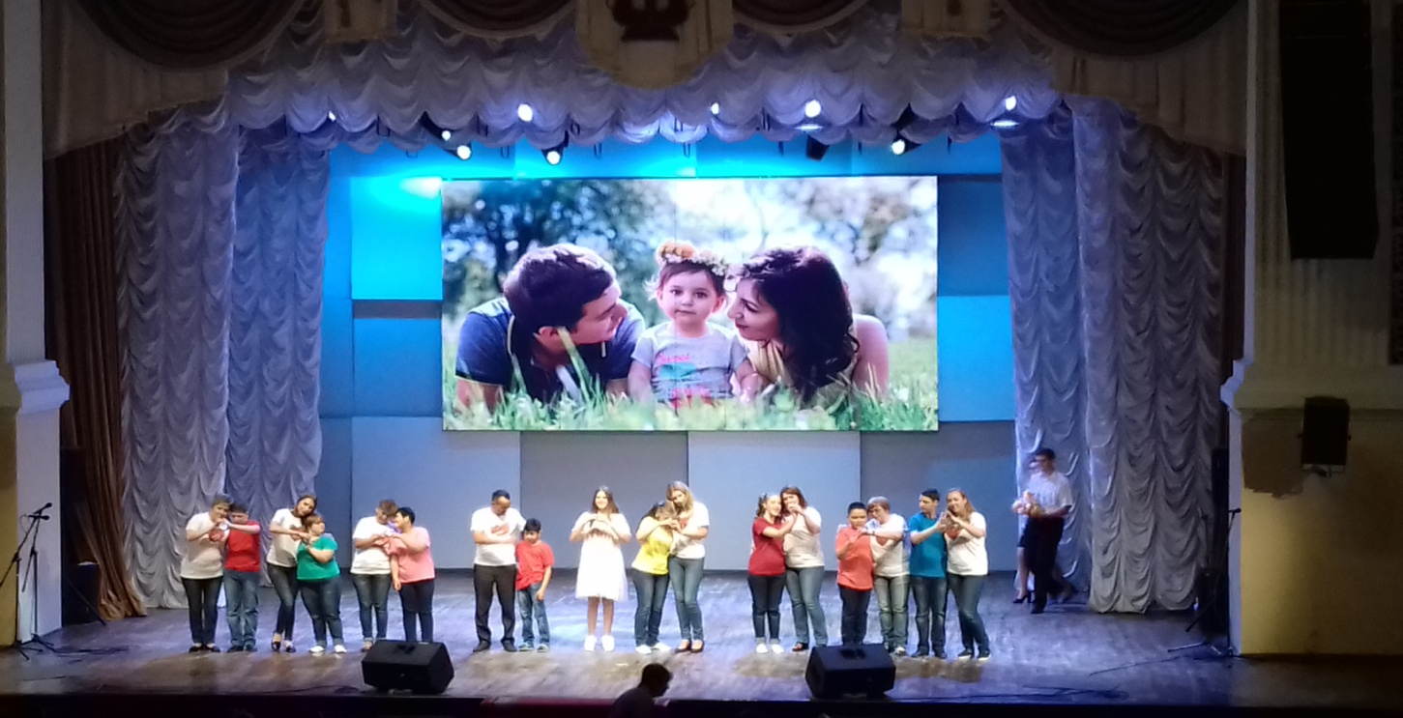

- Праздничное мероприятие, посвященное Международному женскому дню, для многодетных мам
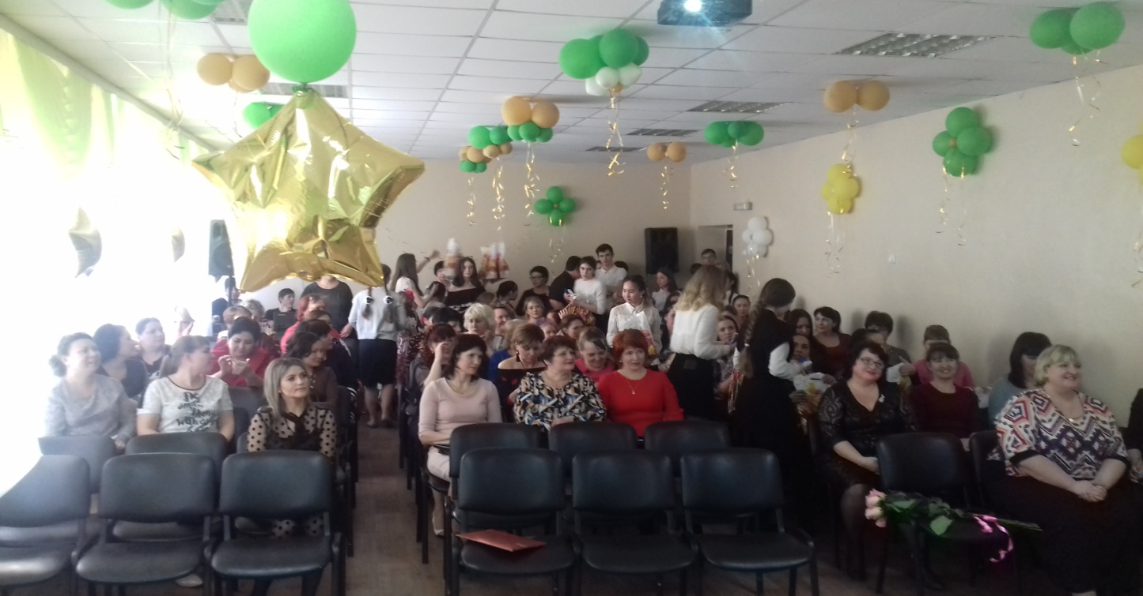
- Познавательно-развлекательное мероприятие для детей из малообеспеченных семей, посвященное Дню Знаний
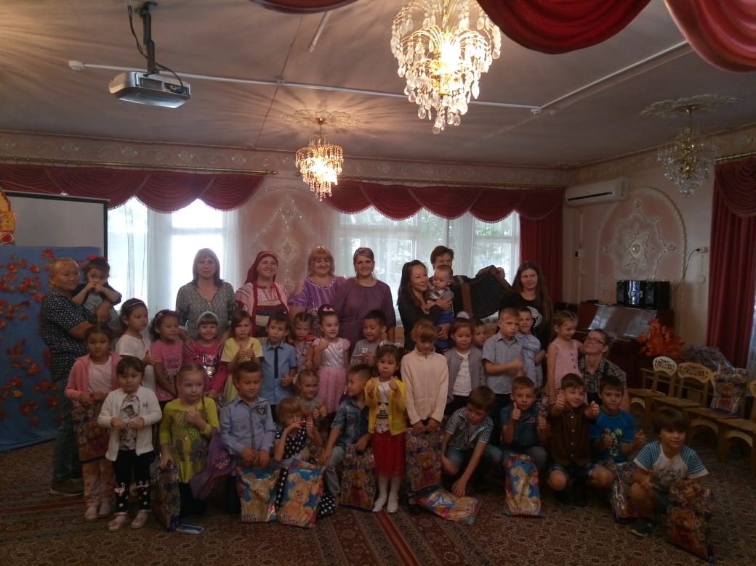
- Познавательно-развлекательное мероприятие для детей и подростков ко Дню России
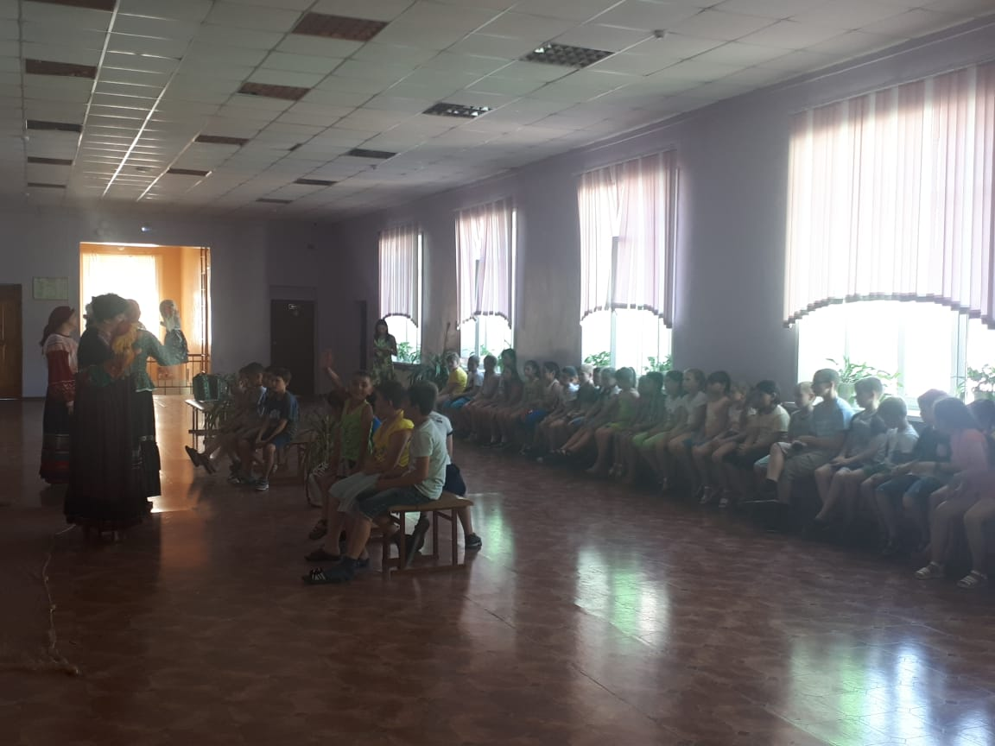
- Праздничное мероприятие для жителей округа, посвященное Дню пожилого человека
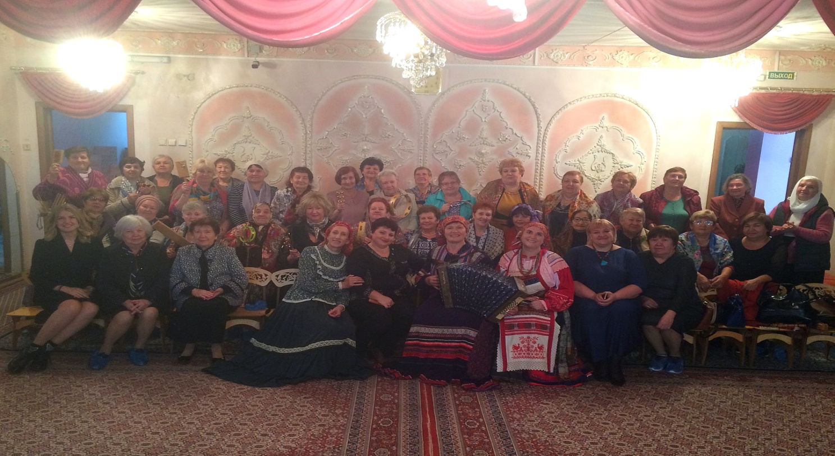

6. В течение года с целью духовно-нравственного воспитания детей и подростков, проживающих на территории округа, осуществлялось тесное взаимодействие с руководством Храма Апостола Андрея Первозванного, оказание материальной поддержки:
- Участие в Международном конкурсе детского творчества «Красота Божьего мира»;
- Участие в церемонии награждения призёров и победителей ежегодного областного конкурса социального проекта «Андреевские чтения»;
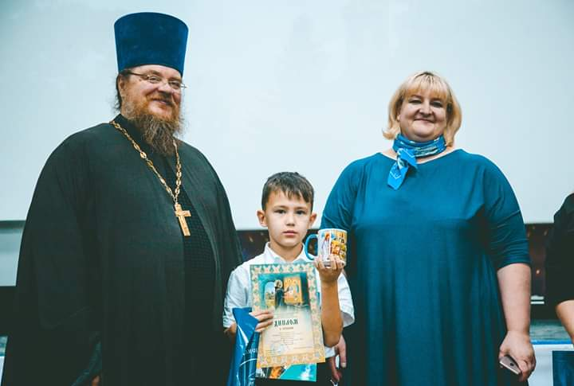
- Участие в региональном конкурсе «Пасхальное яйцо»
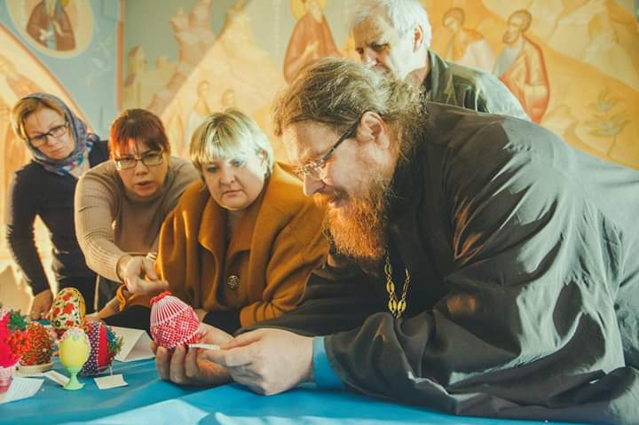
- Участие в мероприятиях воскресной школы и храма Апостола Андрея Первозванного
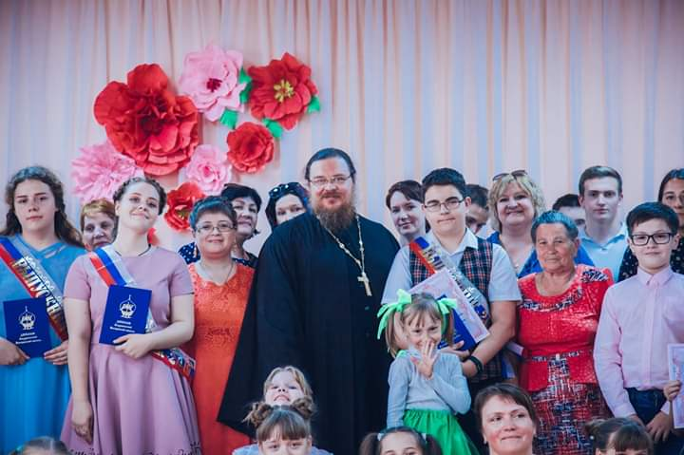

Итогом работы в текущем году стали следующие поощрения:
- Получение региональной премии «Благотворитель года - 2019»
- Благодарственное письмо Комитета Государственной Думы по федеративному устройству и запросам местного самоуправления за активную депутатскую работу с жителями города, организацию работы с детьми с ограниченными возможностями здоровья, оказание им материальной поддержки, весомый вклад в обеспечение социальной стабильности города Астрахани
- Благодарственные письма от общественных организаций и жителей города

